ТЕХНИЧЕСКОЕ ЗАДАНИЕ
CRM-платформа для кадрового агентства
с мультиканальными ботами и подбором соискателей
Версия | 1.2
Дата | Апрель 2026
Статус
Автор | Владислав

1. Общее описание системы 3
1.1 Цели проекта 3
1.2 Роли пользователей 3
2. Пользовательский сценарий (User Flow) 4
2.1 Полный путь клиента 4
3. Модули системы 5
3.1 Публичный сайт — лендинг + форма заявки 5
3.2 Модуль ботов (Multi-Channel Bot Engine) 5
3.3 Админ-панель (CRM) для менеджеров 5
3.3.1 Доска заявок (Kanban / TODO-лист) 5
3.3.2 Карточка заявки 6
3.3.3 Результаты поиска и выбор соискателей 6
3.4 База данных соискателей 6
3.5 Модуль уведомлений 6
4. Техническая архитектура 7
4.1 Обзор 7
4.2 Схема взаимодействия компонентов 7
4.3 Модели данных (ключевые сущности) 8
Заявка (Application) 8
Соискатель (Candidate) 9
Предложение (Match) 9
5. API — основные эндпоинты 10
6. План разработки (этапы) 11
7. Принятые технические решения 12

1. Общее описание системы
Система представляет собой многофункциональную CRM-платформу для кадрового агентства: от первичного обращения клиента до подбора соискателей и согласования условий. Всё автоматизировано через ботов в мессенджерах и единую панель управления для менеджеров.

1.1 Цели проекта
- Автоматизировать первичный сбор заявок от клиентов через веб-форму
- Мгновенно вовлечь клиента через бота в удобном для него мессенджере
- Обеспечить менеджеров инструментом управления задачами (CRM-доска)
- Ускорить подбор соискателей из базы данных по параметрам клиента
- Автоматически уведомлять соискателей о подходящих вакансиях

1.2 Роли пользователей
Роль | Описание и права доступа
Клиент | Заполняет форму на сайте, общается с ботом, получает предложения по соискателям (возможность регистрации и личного кабинета)
Менеджер | Работает в админ-панели: видит заявки, ведёт диалог, инициирует поиск и рассылку
Соискатель | Находится в базе данных; получает уведомления о подходящих предложениях от агентства
Администратор | Управляет настройками платформы: скрипты бота, шаблоны, права доступа

2. Пользовательский сценарий (User Flow)

2.1 Полный путь клиента
Ниже описан сквозной сценарий от первого посещения сайта до финального согласования соискателя.

# | Участник | Действие
1 | Клиент | Открывает сайт агентства и заполняет форму заявки: описание потребности, контактные данные (Telegram, WhatsApp, MAX, Email)
2 | Система | Сохраняет заявку в базе данных; определяет доступные каналы связи
3 | Бот | Немедленно пишет клиенту в указанные мессенджеры: задаёт уточняющие вопросы по заготовленному скрипту, вовлекает и убеждает выбрать агентство
4 | Менеджер | Видит новую задачу в админ-панели: контактные данные, статус опроса бота, все ответы клиента в реальном времени
5 | Менеджер | Созванивается с клиентом в согласованное время; уточняет финальные требования и вносит данные в систему
6 | Менеджер | Нажимает «Найти соискателей» — система производит поиск по базе соискателей по заданным параметрам
7 | Менеджер | Получает список подходящих соискателей; выбирает нужных и нажимает «Отправить предложение»
8 | Бот / Система | Уведомляет выбранных соискателей о предложении (через их каналы связи)
9 | Соискатель | Отвечает — согласен или нет
10 | Менеджер | Видит ответы соискателей; выбирает финальных кандидатов и отправляет предложение клиенту
11 | Клиент | Получает список кандидатов; подтверждает выбор или запрашивает новый поиск

3. Модули системы

3.1 Публичный сайт — лендинг + форма заявки
Посадочная страница агентства с формой обращения. Ключевые блоки:
- Описание услуг агентства (статичный контент, управляемый из CMS-раздела в админке)
- Форма заявки: текстовое описание потребности, выбор типа услуги
- Поля для контактов: Telegram username, WhatsApp (номер), MAX (номер/username), Email — все опциональны, минимум одно обязательно
- После отправки: экран подтверждения «Мы уже пишем вам!»

3.2 Модуль ботов (Multi-Channel Bot Engine)
Отдельный микросервис / воркер, который запускается сразу после создания заявки.
Канал | Технология / API
Telegram | Telegram Bot ПользовательAPI (aiogram 3.x, Python)
WhatsApp | WhatsApp Business Cloud API (Meta) или Green API
MAX (Mail.ru) | MAX Bot API (VK/Mail.ru платформа)
Email | SMTP / SendGrid / Mailgun (информация и регистрация)

Логика бота:
- Приветственное сообщение + краткое описание агентства
- Серия уточняющих вопросов из заранее заготовленного скрипта (возраст, опыт, режим работы, зарплата и т.д.)
- Ответы на типичные вопросы клиента (FAQ-блок)
- Призыв к действию: согласование времени для звонка с менеджером
- Все ответы клиента в реальном времени попадают в CRM-панель

Скрипты вопросов настраиваются администратором в разделе «Настройки бота» без изменения кода.

3.3 Админ-панель (CRM) для менеджеров
Основной инструмент работы менеджера. Разделы:

3.3.1 Доска заявок (Kanban / TODO-лист)
- Колонки: Новая → В работе → Ожидает звонка (сост.ТЗ, рассказы про условия, доб.Сбор данных)→ Поиск соискателей → Отправлено клиенту → Собес ( видео встреча)→ Закрыта
- Каждая карточка: имя клиента, способы связи, статус бота, время последнего сообщения
- Автоматическое обновление данных из бота (WebSocket / Server-Sent Events)

3.3.2 Карточка заявки
- Полная история переписки бота с клиентом
- Контактная информация с кликабельными ссылками (открыть в Telegram, WhatsApp и т.д.)
- Поле для заметок менеджера
- Блок «Параметры поиска» — менеджер уточняет требования после звонка
- Кнопка «Найти соискателей» — запускает поиск по базе

3.3.3 Результаты поиска и выбор соискателей
- Список найденных соискателей из базы с ключевыми параметрами (опыт, зарплата, доступность…)
- Менеджер чекбоксами выбирает нужных → кнопка «Отправить предложение»
- Статус каждого соискателя обновляется автоматически: Отправлено / Согласен / Отказал
- Менеджер выбирает финальных кандидатов → отправляет клиенту

3.4 База данных соискателей
Отдельный раздел в системе для хранения и управления соискателями:
- Карточфдка соискателя: ФИО, возраст, опыт, специализация, зарплатные ожидания, доступность, каналы связи
- Импорт из Excel/CSV для массового добавления
- Поиск по параметрам: тип работы, возраст, зарплата, опыт, местоположение
- История предложений: какие заявки отправлялись, какие приняты

3.5 Модуль уведомлений
- Уведомление менеджера при новой заявке (email + браузер Push)
- Уведомление при ответе клиента боту
- Уведомление при ответе соискателя
- Ежедневный дайджест (необработанные заявки)

4. Техническая архитектура

4.1 Обзор
Система строится по принципу микросервисной архитектуры: каждый компонент независим, взаимодействие через REST API + очередь задач.

Компонент | Технология | Назначение
Frontend (сайт) | Next.js 14 + React + TypeScript | Публичный сайт и форма заявки
Frontend (CRM) | Next.js 14 + React + TypeScript | Админ-панель для менеджеров
Backend API | Python + FastAPI | REST API: заявки, поиск, пользователи
Bot Engine | Python + aiogram / httpx | Микросервис для работы с ботами
Task Queue | Celery + Redis | Асинхронная отправка сообщений, фоновые задачи
База данных | PostgreSQL 16 | Основное хранилище данных
Кэш / Брокер | Redis 7 | Очередь задач, сессии, кэш
Поиск | PostgreSQL Full-text / pg_trgm | Поиск соискателей по параметрам
Контейнеризация | Docker + Docker Compose | Оркестрация всех сервисов
CI/CD | GitHub Actions | Автоматический деплой

4.2 Схема взаимодействия компонентов
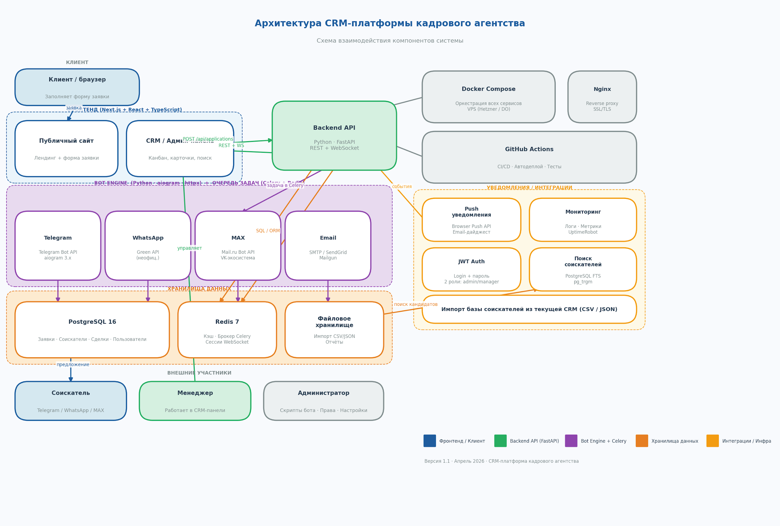
Текстовое описание потока данных:

Клиент (браузер) ↓ POST /api/applications Backend API (FastAPI) ↓ Сохранение в PostgreSQL ↓ Задача в Celery (Redis) Bot Engine ↓ Отправка в Telegram / WhatsApp / MAX / Email ↓ Ответы клиента → WebSocket → CRM Менеджер (CRM) ↓ Выбор соискателей → POST /api/matches/send Bot Engine ↓ Уведомление соискателей ↓ Ответы → API → CRM Менеджер → Финальное предложение клиенту

4.3 Модели данных (ключевые сущности)

Заявка (Application)
Поле | Описание
id | UUID, первичный ключ
description | Текст потребности клиента
telegram_username | Username в Telegram (опц.)
whatsapp_phone | Номер WhatsApp (опц.)
max_contact | Контакт MAX/mail.ru (опц.)
email | Email (опц.)
status | Enum: new / in_progress / matched / closed
created_at | Дата и время создания
manager_notes | Заметки менеджера
search_params | JSON: параметры поиска соискателя

Соискатель (Candidate)
Поле | Описание
id | UUID
full_name | ФИО
age | Возраст
specialization | Специализация (няня, повар и т.д.)
experience_years | Опыт в годах
salary_min / salary_max | Зарплатные ожидания
availability | Когда готов приступить
contacts | JSON: каналы связи
tags | Array: навыки, категории

Предложение (Match)
Поле | Описание
id | UUID
application_id | FK → Application
candidate_id | FK → Candidate
status | Enum: sent / accepted / declined / client_approved
sent_at / responded_at | Временные метки

5. API — основные эндпоинты
Метод | URL | Назначение
POST | /api/applications | Создать новую заявку от клиента
GET | /api/applications | Список заявок (менеджер, с пагинацией и фильтрами)
GET | /api/applications/{id} | Детали заявки + история чата с ботом
PATCH | /api/applications/{id} | Обновить заметки / параметры поиска
POST | /api/applications/{id}/search | Запустить поиск соискателей
GET | /api/candidates | Поиск по базе соискателей
POST | /api/candidates | Добавить соискателя
POST | /api/matches | Отправить предложения выбранным соискателям
PATCH | /api/matches/{id} | Обновить статус предложения (ответ соискателя)
POST | /api/matches/{id}/send-to-client | Отправить финальных кандидатов клиенту
GET | /api/bot/scripts | Скрипты вопросов бота
PUT | /api/bot/scripts | Обновить скрипты бота (администратор)
GET | /ws/applications/{id} | WebSocket: обновления по заявке в реальном времени

6. План разработки (этапы)
Этап | Название | Содержание | Срок (ориент.)
1 | Фундамент | Настройка окружения, Docker, БД, базовый FastAPI skeleton, CI/CD pipeline
2 | Форма и лендинг | Публичный сайт на Next.js, форма заявки, API эндпоинты создания заявки
3 | Bot Engine (Telegram) | Интеграция Telegram-бота, скрипт вопросов, сохранение ответов
4 | Bot Engine (WhatsApp + MAX + Email) | Подключение остальных каналов, унифицированный интерфейс бота
5 | CRM: доска заявок | Канбан-доска, карточка заявки, WebSocket-обновления
6 | Поиск соискателей | База соискателей, поиск по параметрам, импорт CSV
7 | Матчинг и уведомления | Отправка предложений соискателям, статусы, уведомление клиента
8 | Настройки бота / Adminка | Редактор скриптов, управление пользователями, права доступа
9 | Тестирование и запуск | Нагрузочное тестирование, исправление багов, деплой на продакшн

7. Принятые технические решения
Все ключевые вопросы согласованы. Ниже зафиксированы принятые решения, которые учтены в архитектуре и плане разработки.

Вопрос | Решение | Влияние на разработку
WhatsApp API | Green API | Быстрый старт без верификации Meta. Подключается за 1 день. Учесть в Bot Engine.
Хостинг | VPS (Hetzner / DigitalOcean) | Docker Compose — единый конфиг для деплоя всех сервисов. Nginx как reverse proxy.
Авторизация CRM | Login + пароль (JWT) | Простая JWT-авторизация. Таблица users с ролями admin / manager. SSO не нужен.
Дизайн | С нуля, корп. стиль | Разработчик реализует дизайн-систему: цвета, шрифты, компоненты. Используем Tailwind CSS.
Скрипты бота | Владелец редактирует в админке | В CRM нужен отдельный раздел — визуальный редактор скриптов с цепочкой вопросов.
База соискателей | Импорт из другой CRM | Нужен модуль миграции: экспорт из текущей системы в CSV/JSON + импорт в PostgreSQL.
Оплата (MVP) | Не нужна в MVP | Платёжный модуль — отдельный этап после запуска. В MVP оплата вручную / по счёту.
Кол-во менеджеров | 1–3 человека | Простая система прав: 2 роли (admin, manager). Сложная ролевая матрица не нужна.
MAX (Mail.ru) Bot | Требует регистрации | Необходимо создать бота в экосистеме MAX до начала Этапа 4 разработки.

— Конец документа —

